TNE REPORT

Tổng quan:
- Cần tỉ mỉ hơn khi làm html, css
- Thêm hiệu ứng hover, loading cơ bản để web sinh động hơn
- Ẩn các thông báo hệ thống k cần thiết tránh làm khách hàng hoang mang (ví dụ Flatsome lỗi thời…)
- Ẩn các menu không sử dụng: Product, Woo…
- Admin tạo mặc định admin@gmail.com / dev
- Thêm callnow, mailto cho các CTA button

Homepage
- Check lại Menu chưa đúng tỉ lệ
- Thêm ngôn ngữ tiếng Anh. Dùng Polylang hoặc WPML nếu bạn có key

(Trên là web sau code, dưới ảnh design)

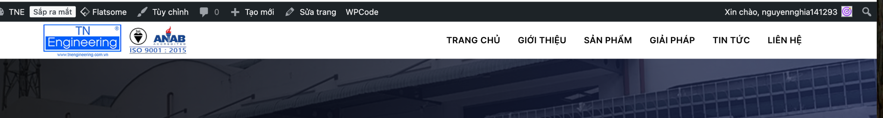

- Thêm callnow
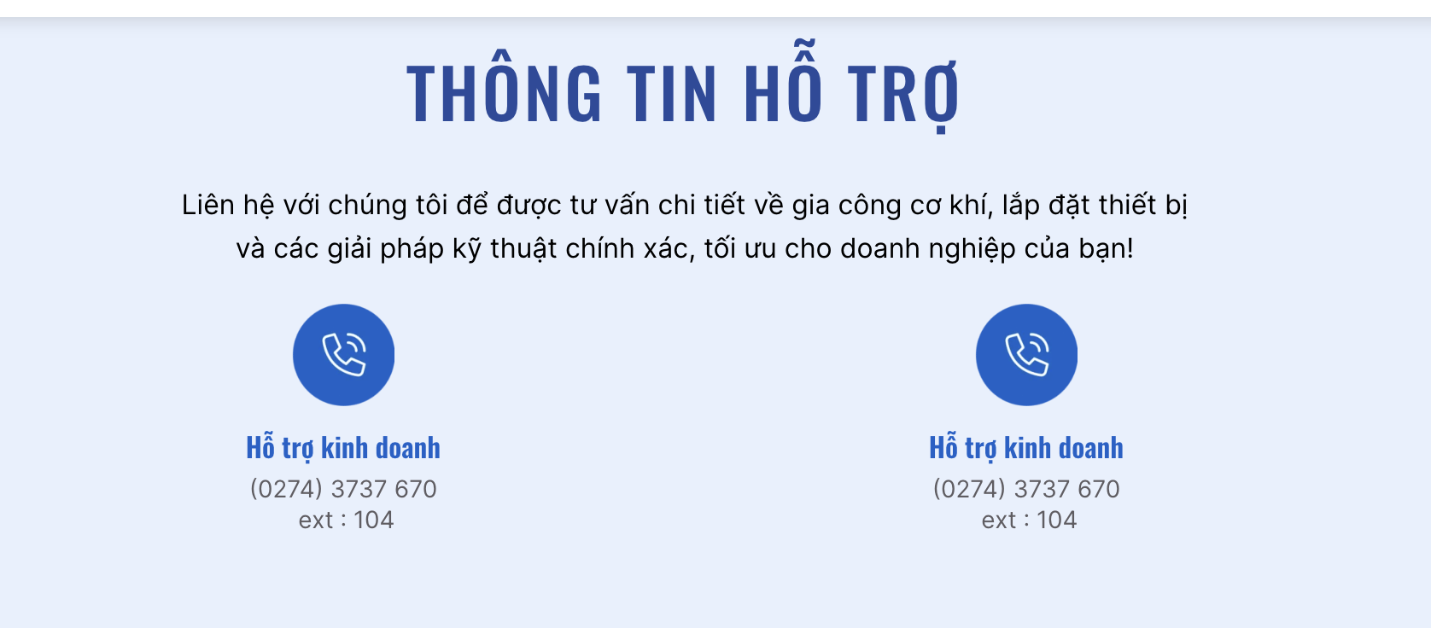

- Footer chọn màu sắc hover dễ thấy hơn
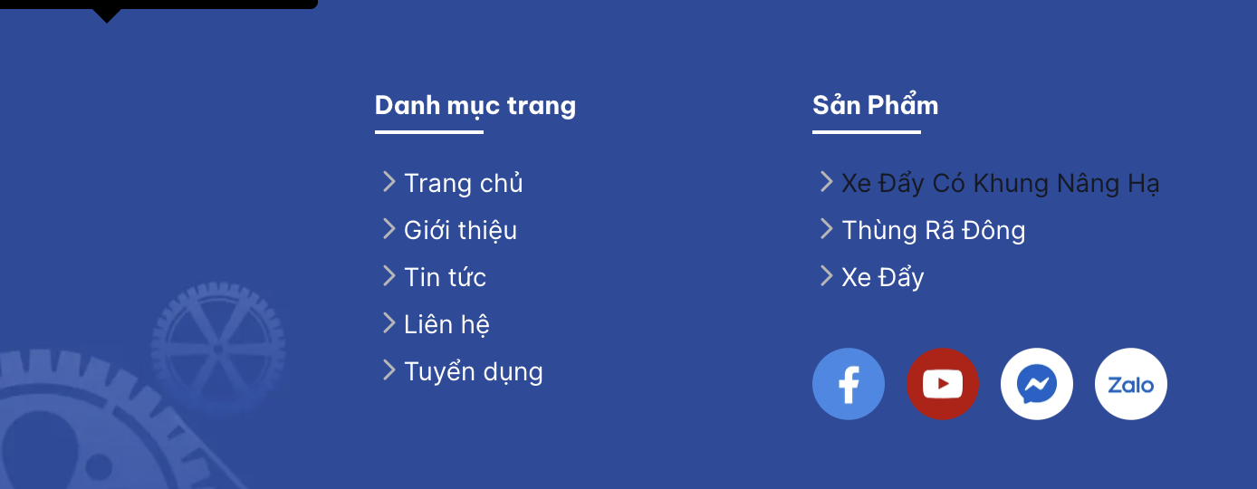

- Mobile:
- Thêm option banner riêng cho mobile
- Menu nhớ show language
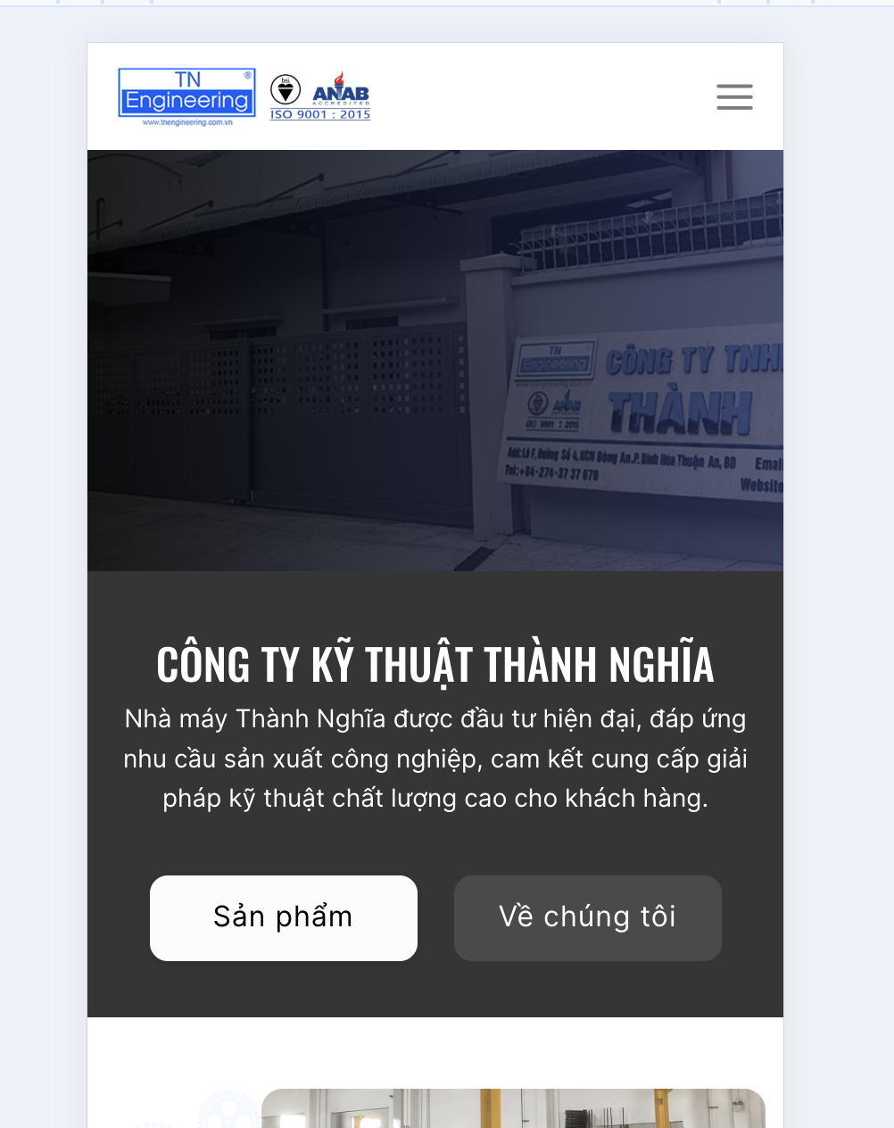

Giới thiệu
- Check lại line này bị gãy
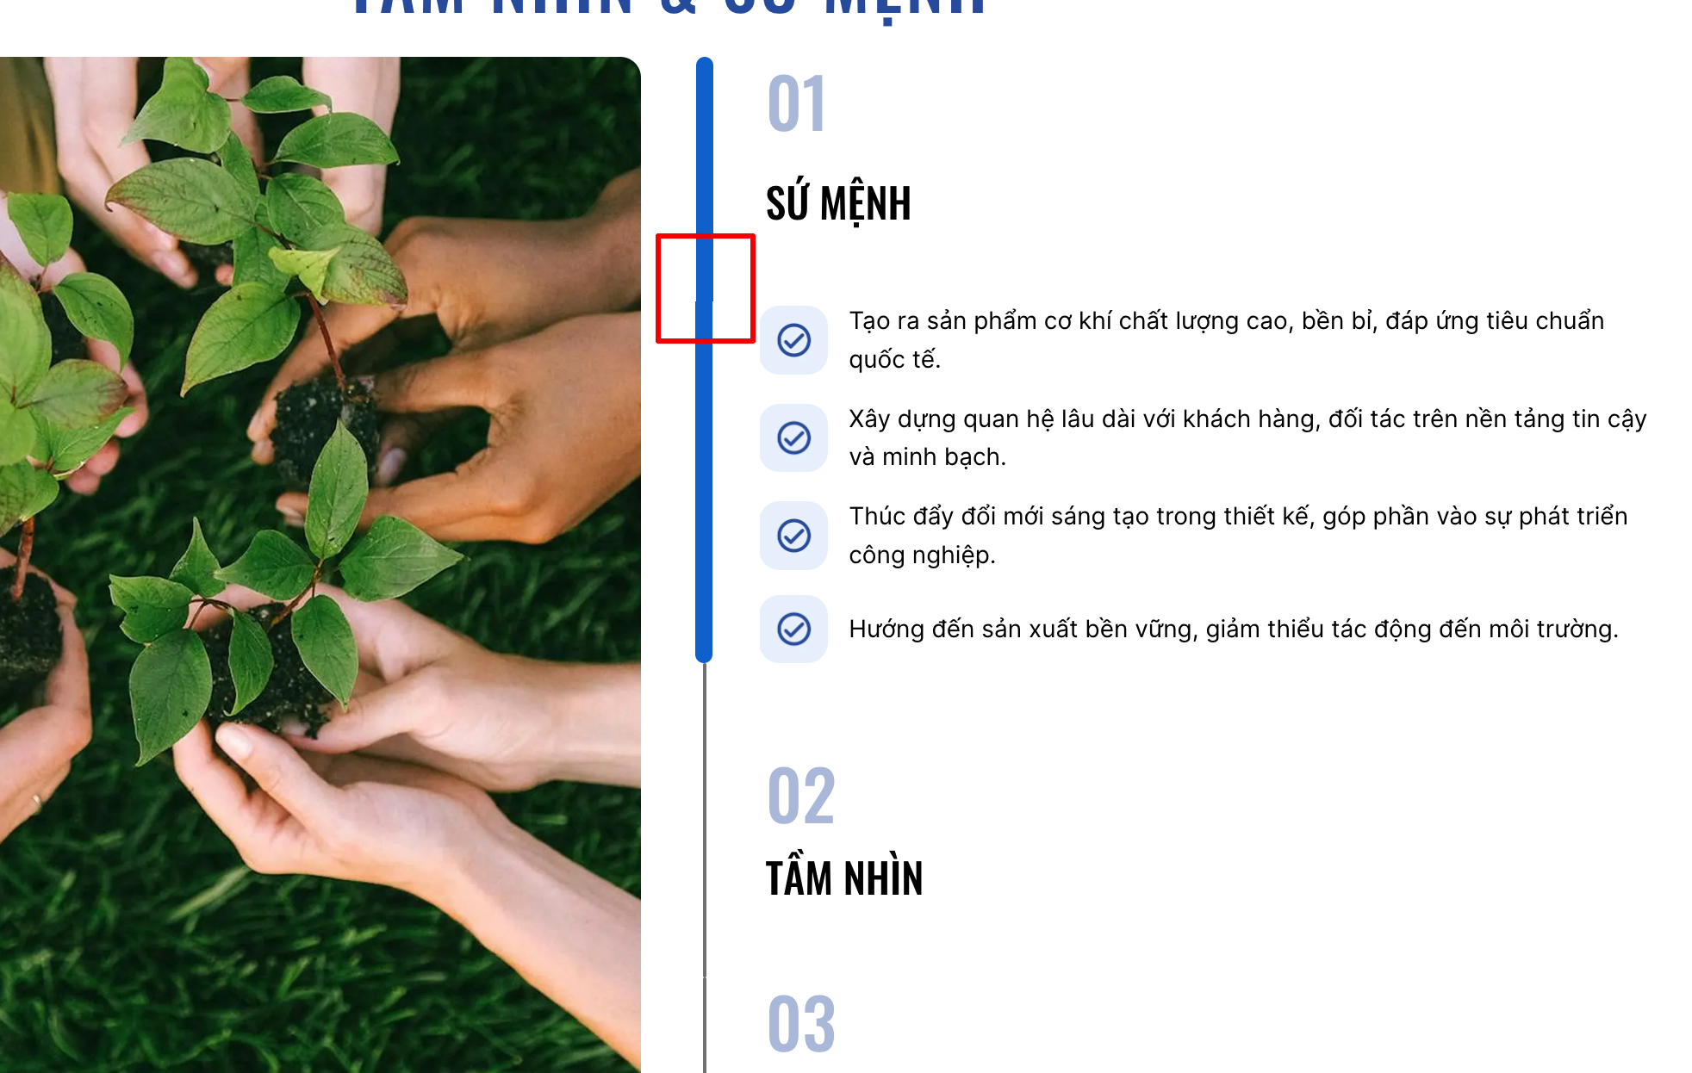

Chi tiết SP
- Check lại tag categories với 3 vấn đề: 1 Không hiển thị đủ cate khi thêm vào nhiều cate, hiển thị chưa đẹp, nó bị mặc định tag TẤT CẢ SẢN PHẨM hay sao đó
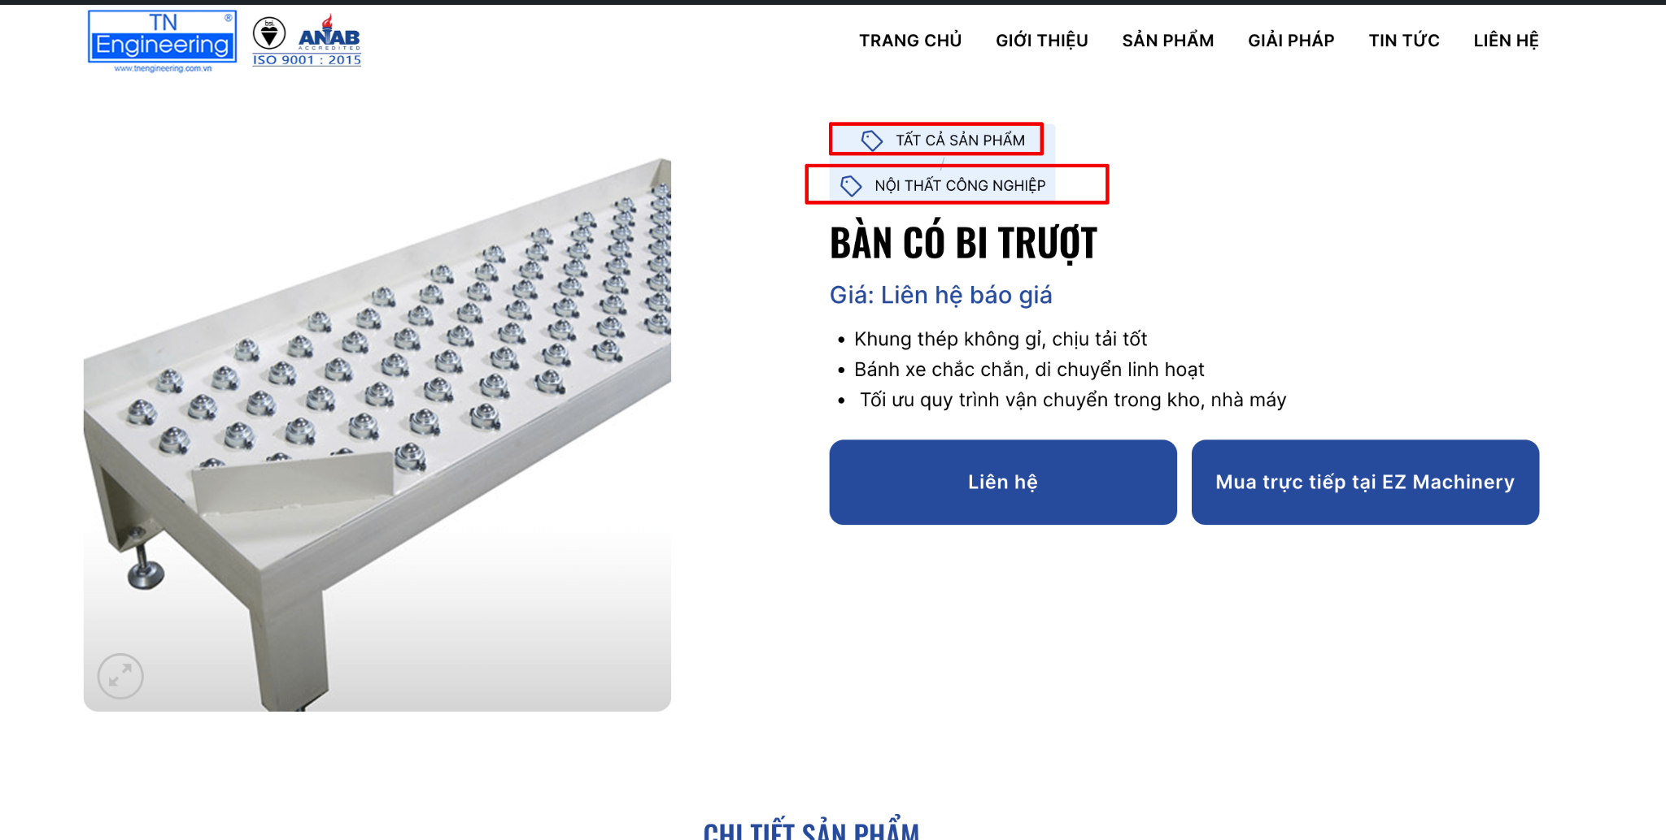
- 2 button Lien hệ bị to hơn thiết kế, cần có field cho Admin nhập link sản phẩm ở web bán hàng cho từng sản phẩm. Không cố định 1 link cho tất cả SP. Cần có option sửa số sdt trong button LIÊN HỆ
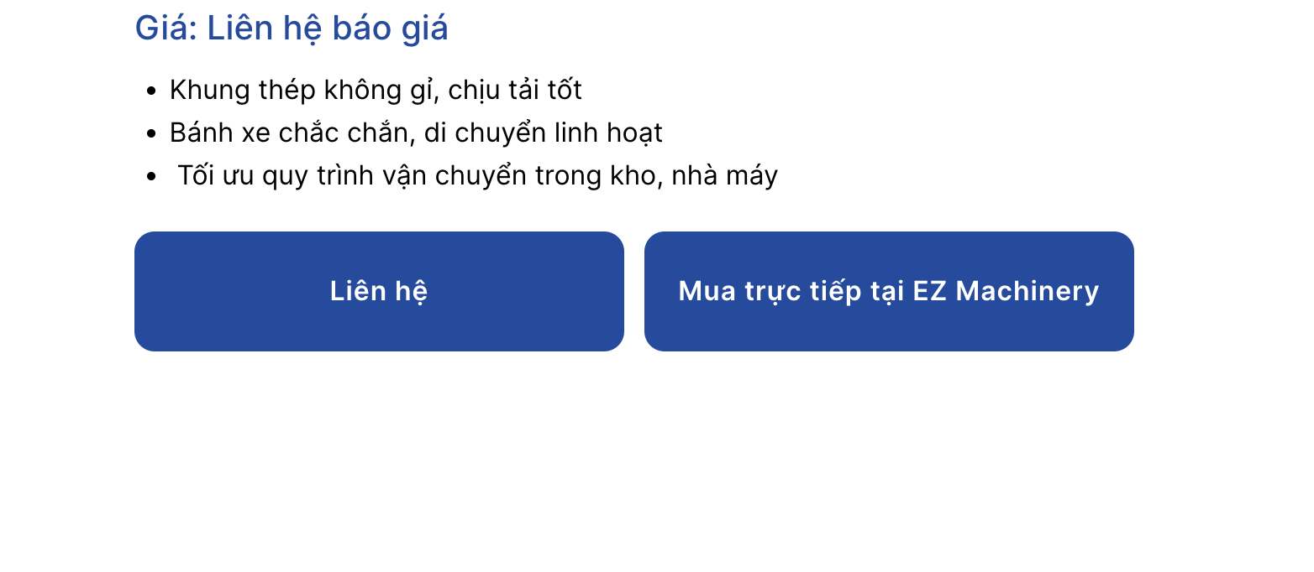

- Chỉnh lại css 1 chút cho các sao rating dê nhìn hơn
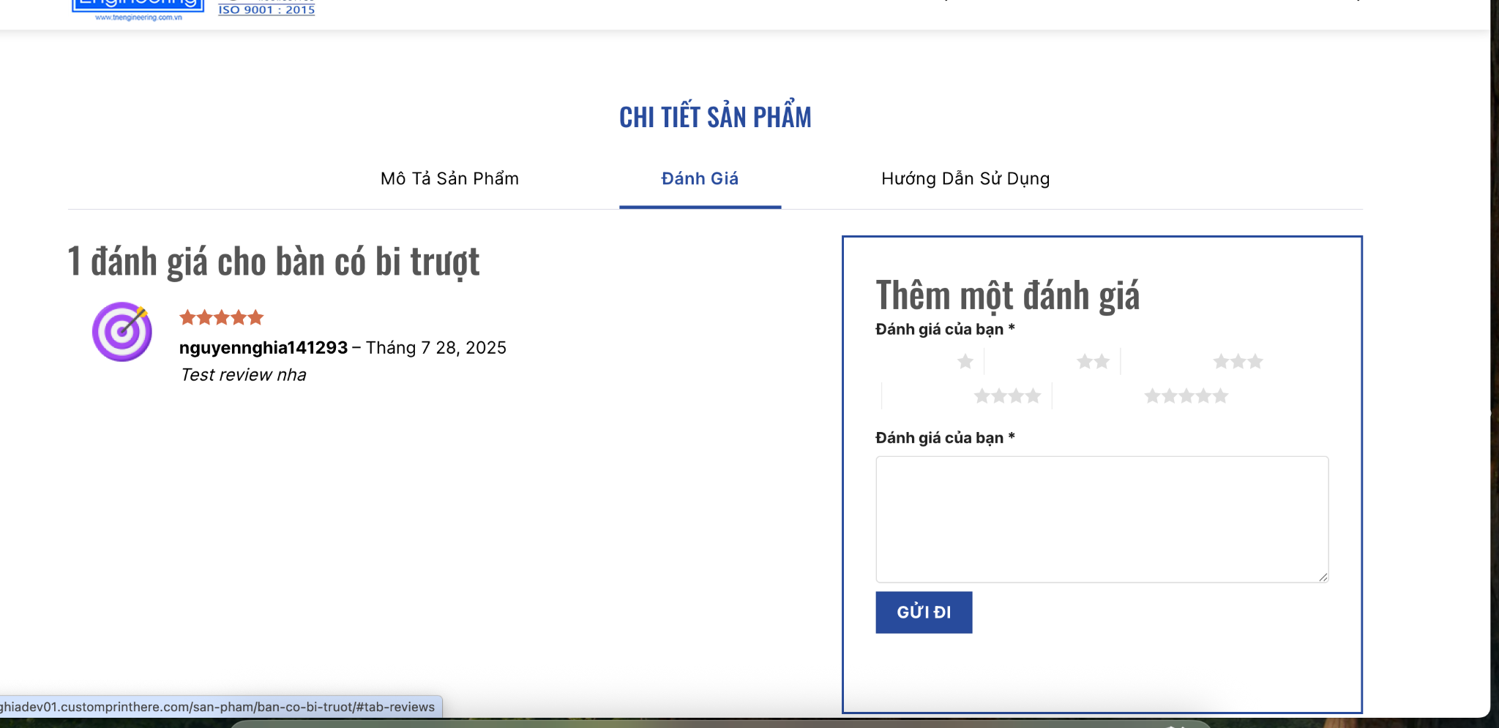

- Thiếu field nhập thông tin bổ sung / tài liệu / HDSD. lưu ý, Tài liệu là cho tải pdf nếu có
